Name_________________________________ /49

**CIE Computer Science**

**CHAPTER 2 – Data Transmission**

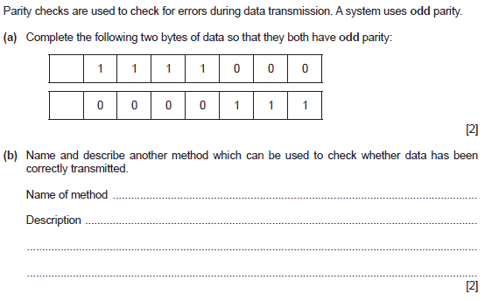**1)**

**2)**

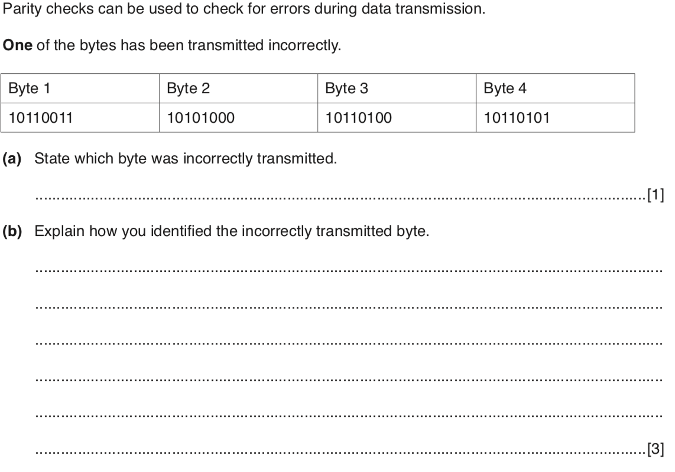

**3)**

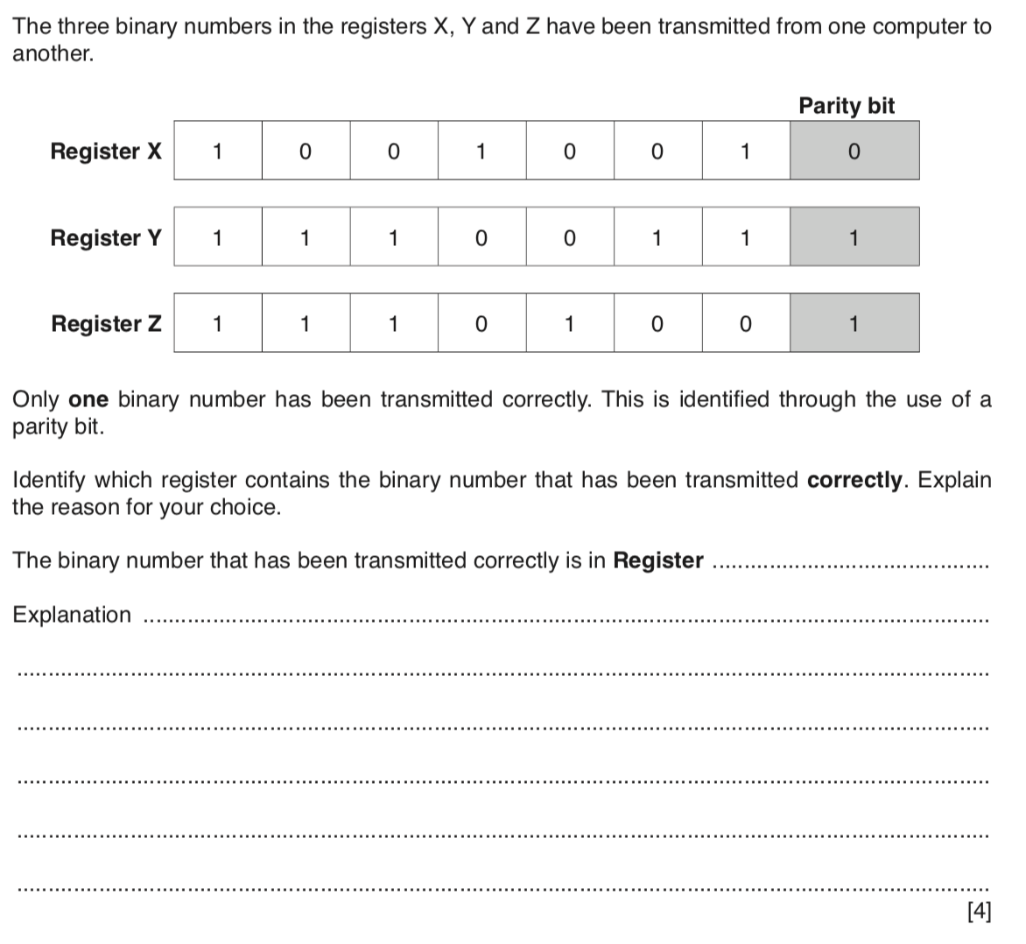

**4)**

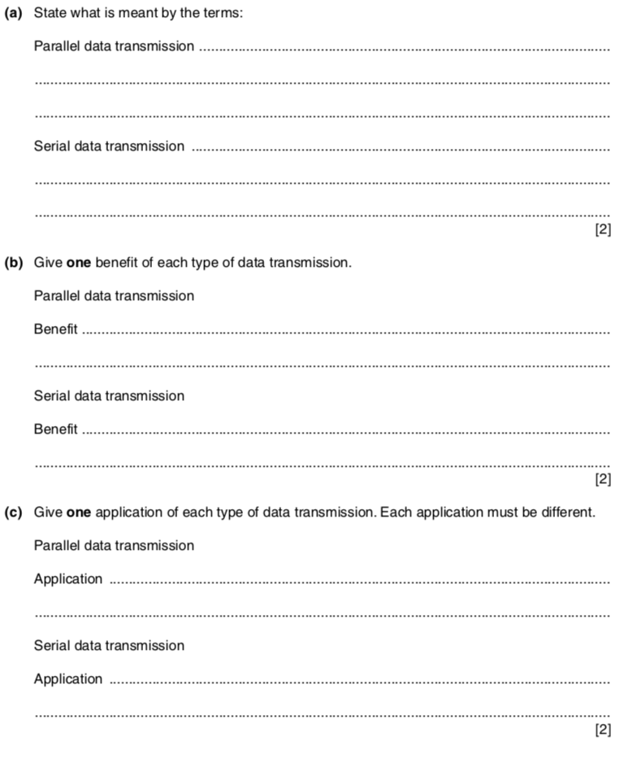

**5)**

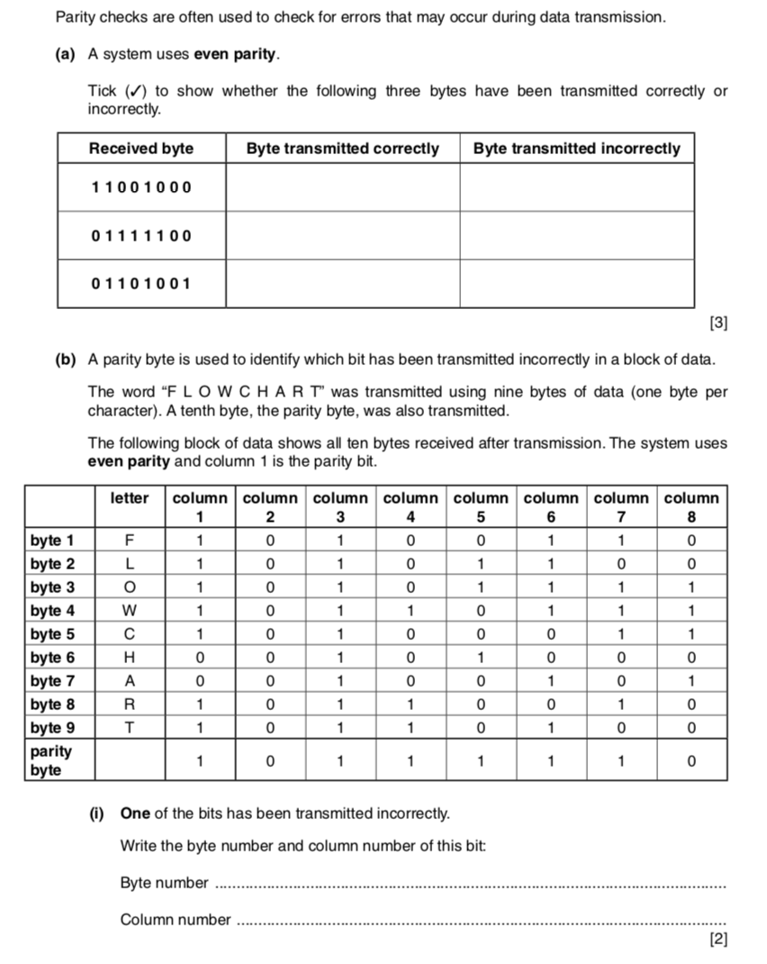

**6)**

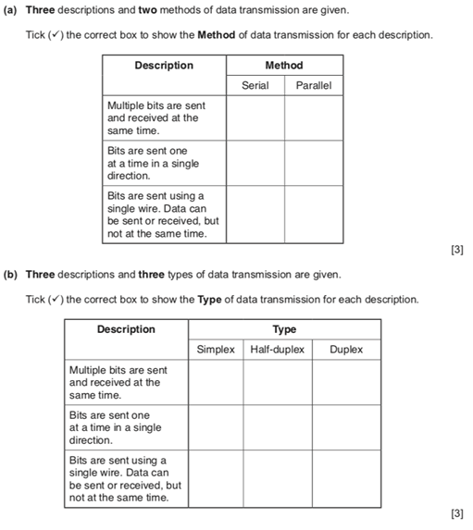

**7)**

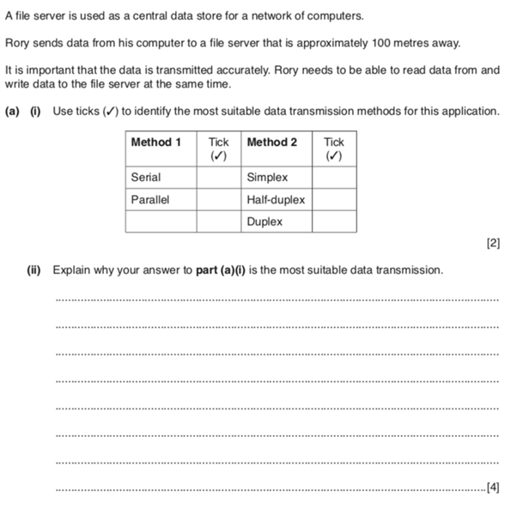

8)

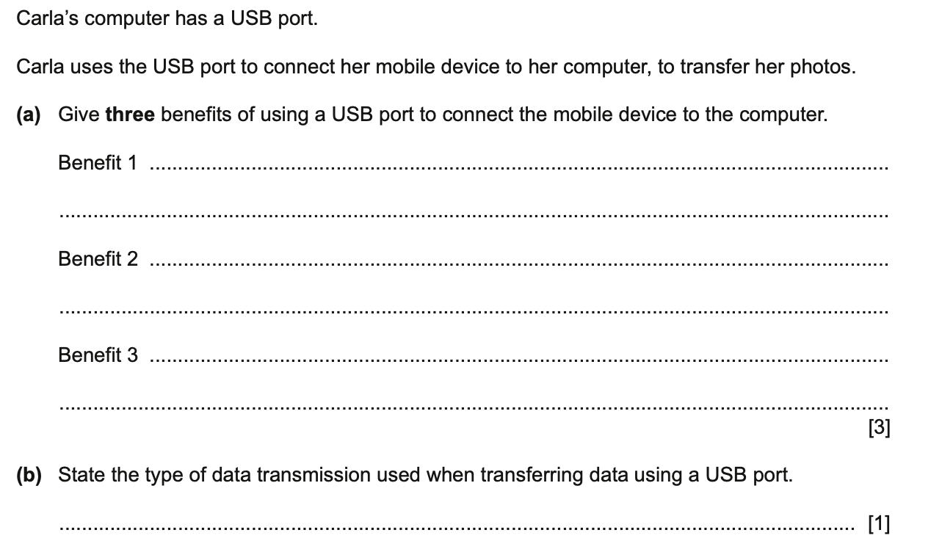

9)

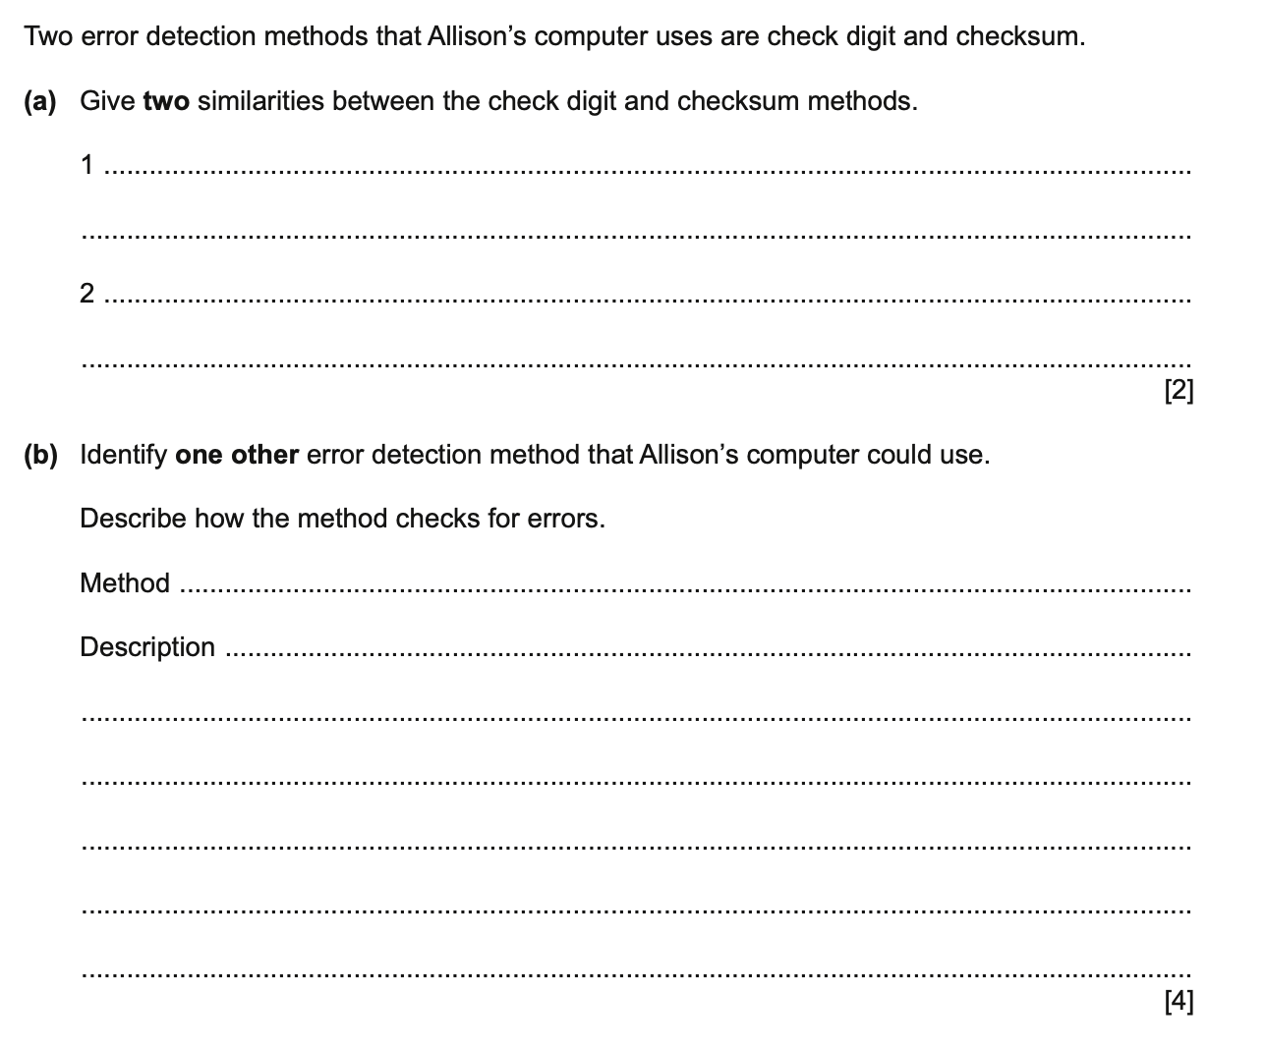

10)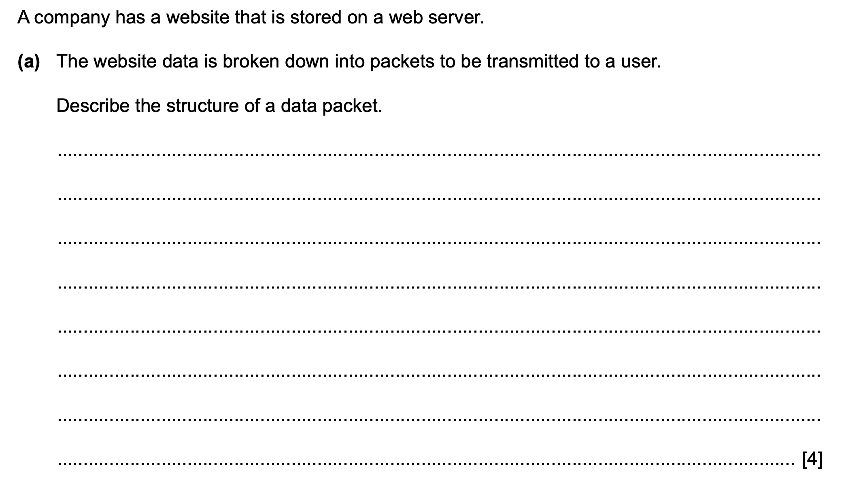

**END OF TEST**